生協労組おかやま備北支部ニュース １５．３．３０
いちご狩り企画大好評！
３月２８日（土）に雲一つない晴天の中、総社市山手の農マル園芸にていちご狩りを備北支部のレクレーション企画として開催しました。
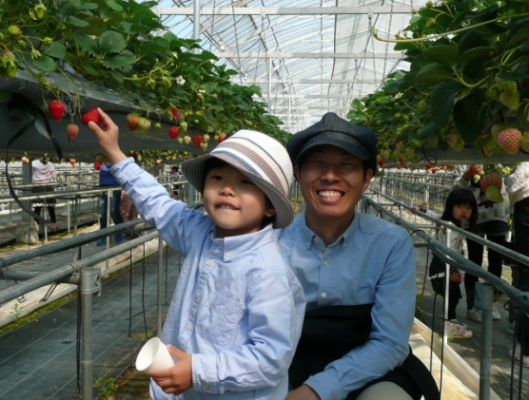
前回好評だった事もあり、備北支部のレクレーション史上最高人数の70名（大人27名・子供43名）の大所帯でいちご狩りを行いました。
ここ最近の天候で例年よりは身の成りが良くはありませんでしたが、いちごは昨年よりも3種類増えて「あきひめ」「さちのか」「紅ほっぺ」などの６種類を40分かけて食べ放題。おいしいいちごを求めて広い園内をあっちこっちへ食べ歩いていました。（練乳を持参して参加する人もいました）
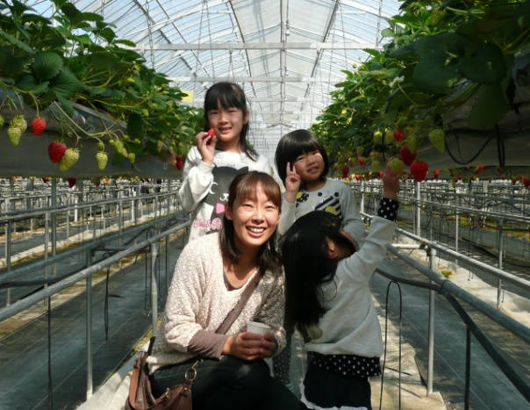

参加者の方の声
・とても美味しくて（ほとんどみんなこの意見）子供も大
喜び。いつも苺を食べない子供がたくさん食べていた。
・初めて参加したが、子供にこういう体験をさせることが
ないので、今回は参加してとてもよかった。やはり、子
供の楽しそうな笑顔を見ると癒される。

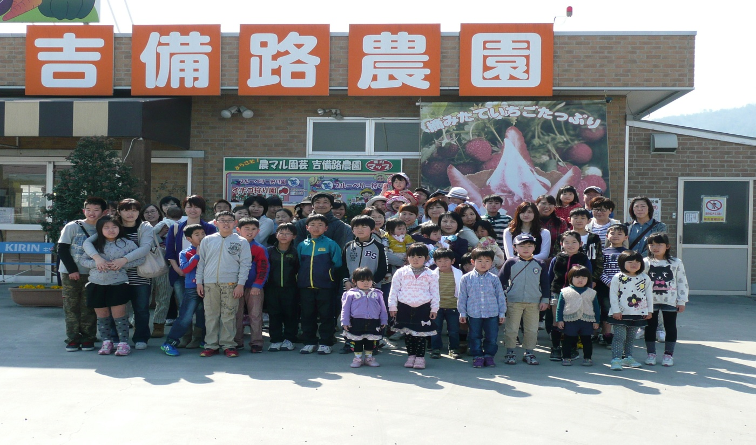
今回の備北支部のレクレーション企画は農マル園芸が10周年ということもあり、イベントもたくさんしていたので、日程的にとてもよかったと思いました。大成功です。
またご案内したときはぜひ参加してください。
報告者 備北支部書記長 竹内

